السّنة الثّانية | تقييم مكتسبات التّلاميذ نهاية الثّلاثي الأول  إيقاظ علمي | الاسم واللقب:...................
السّند1  بعد امتحانات الثّلاثي الأوّل نظّمت مدرستنا رحلة ترفيهيّة إلى مدينة قابس  اجتمع الأطفال أمام المدرسة في الصّباح الباكر.  التعليمة 1:أتأمّل المشهد و أكمّل بـ: يغطيّ /لا يغطّي  الحافلة .......................جزء من المدرسة بالنّسبة دريد  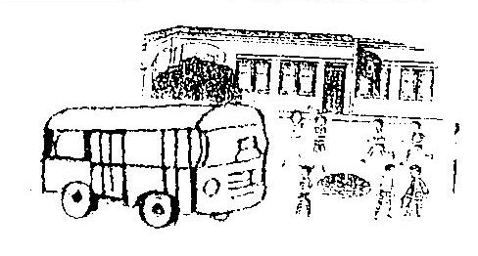 دريد |  |  | معـ1ب
السّند2  امتطى الأطفال الحافلة صحبة معلّميهم و المدير فقال دريد لصديقه غازي ما أجمل صدارك الصّوفي و ما أجمل و حقيبتك الجلديّة  التّعليمة8: ألوّن الحيوان الّذي يمكن أن ينفعنا بصوفه  التّعليمة8: أضع في إطار الحيوان الّذي يمكن أن ينفعنا بجلده  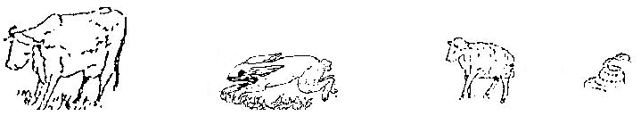 |  |  | معـ2أ
السّند3:  أخذت الحافلة تطوي الأرض طيّا حتّى وصلنا واحات النّخيل  التعليمة 4:أصلح الخطأ  الّنخلة شجرة تلقائيّة ←...................................  التّعليمة 5: أشطب الدّليل في كل مجموعة:  وجدنا على حافة عيون الماء نباتات فقال عصام : كيف يتمكّن الفلاّح من العناية بها؟فأجاب المعلّم لا تحتاج هذه النّباتات إلى عناية لأنّها ..............................................  التّعليمة6: أكمل الجملة.  اقتربنا من عين الماء لنغسل أيدينا فملأ غازي قارورة فقال أمين :'' سعة هذه القارورة 1متر''  التّعليمة7: أصلح الخطأ '' سعة هذه القارورة .................'' |  |  | معـ3أ  معـ1ج  معـ2ج  معـ3ب
  نباتات مغروسة |  | نباتات مزروعة |  | نباتات تلقائيّة
  سلق |  | برتقال |  | شقائق النّعمان
  جزر |  | بصل |  | أقحوان
  زيتون |  | رمّان |  | طماطم
السّند3  دخلنا إلى حديقة الحيوانات فلاحظنا أنّها مختلفة و هذه بعض الحيوانات الّتي شاهدناها  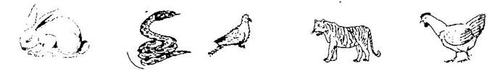  التّعليمة8: ألوّن الحيوان الّذي يمكن للإنسان أن يربّيه |  |  | معـ2أ
السّند4  واصلنا جولتنا فرأينا كلابا سائبة فابتعنا عنها  التّعليمة9: أحيط بخط مغلق التّعليل المناسب  - لأن الكلاب جائعةوفا من أن  - خوفا من أن تهاجمنا وتعضنا  التّعليمة10 أكمل بما يناسب  قال المعلّم ''يجب أن تلقّح الكلاب.........................................................  التّعليمة11 أتأمّل مشهد الكلاب السّائبة و أكمّل بـ: أكبر /أصغر  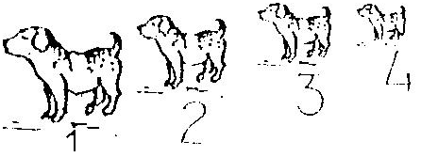 أمين  يبدو الكلب رقم 4.......................من الكلب رقم1 لأمين  التّعليمة12 أتم بما يناسب أقصر/أطول  المسافة الفاصلة بين أمين والكلب 1 ..............من المسافة الفاصلة عن الكلب 2 |  |  | معـ2ج  معـ2ج  معـ1ب  ـ1ب

 | معايير الحد الأدنى |  |  |  | معيار التّميّز
 | معـ 1ب | معـ 1ج | معـ 2أ | معـ 2ج | معـ3أ | معـ3ب
انعدام التملك | 0 | 0 | 0 | 0 | 2.5 | 2.5
دون التملك | 1.5 | 1 | 1.5 | 1 | 2.5 | 2.5
التملك الأدنى | 3 | 2 | 3 | 2 | 2.5 | 2.5
التملك الأقصى | 4.5 | 3 | 4.5 | 3 | 5
جدول الاعداد

